**Отчет**

**Сергеева Дарья**

**Раздел 3**

1.Переходим в домашний каталог, создаем файл $USER_part3.log. Используемые в разделе 3 команды дописывайте в файл командой echo



2.Создаем иерархию вложенных каталогов D1/D2/D3.

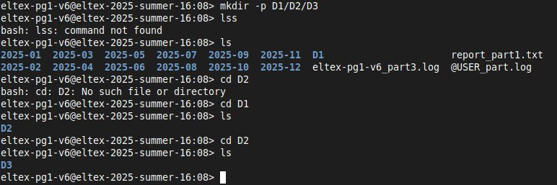

3.В каталоге D2 создаем обычный пустой файл file.txt.



4.Добавляем произвольный текст в файл file.txt.

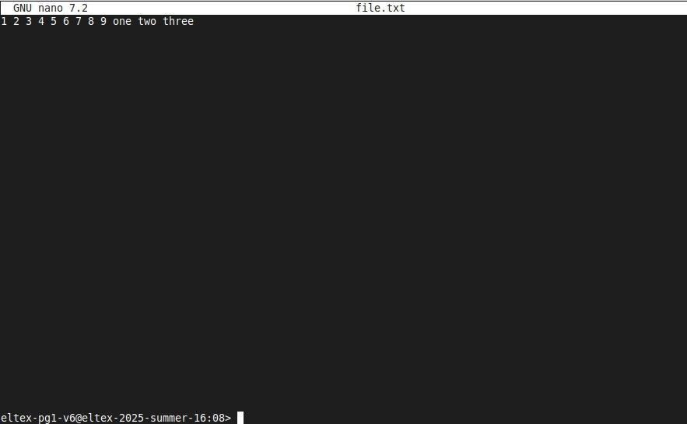

5.В каталоге D3 создаем символическую и жесткие ссылки на file.txt.



6.Докажим, что ссылки созданы успешно.

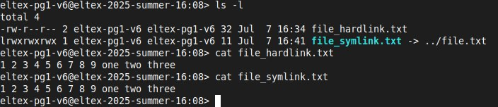

7.Переместите файл file.txt в каталог D1.

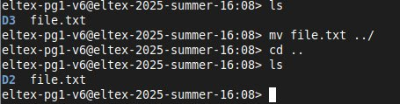

8.Проверяем работу ранее созданных ссылок на файл file.txt. Символическая ссылка сломалась, тк она указывает на несуществующий путь.

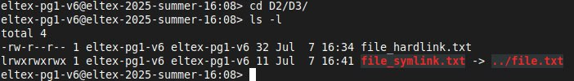

9.Удалим каталог D2 со всем содержимым.

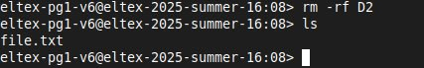

10.Найдем все файлы в системе размером больше 20МБ. Убедимся в том (du), что найденные файлы имеют нужный размер. Запишем в файл $USER_part3_gt50M.log список найденных файлов.

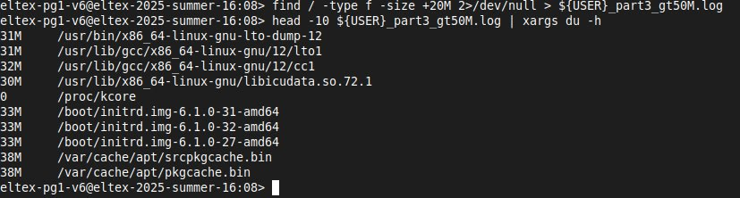

11 В домашнем каталоге и его подкаталогах найдем обычные файлы, которые

12 были изменены в течение последних 24х часов.

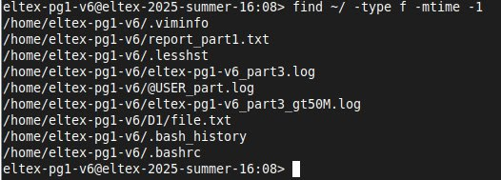

13 В каком каталоге находится команда find?



14 Определим характер содержимого файла find командой file.



15.Используются при загрузке системы, создаются при обновлении ядра, имеют формат SVR4 без контрольной суммы.

